Министерство здравоохранения Астраханской области
ГБУЗ АО «Центр медицинской профилактики»
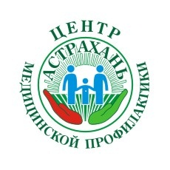
ЭНЕРГИЯ ВЗАЙМЫ
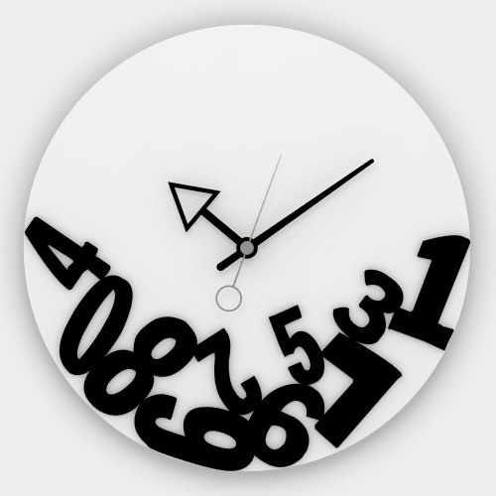

Энергетики на короткое время могут сделать тебя бодрым, но потом полностью заберут все твои силы – это виртуальный продукт!
Почему виртуальный? Все ингредиенты энергетиков химического происхождения. Они наносят вред организму, крадут здоровье, поэтому данный продукт правильнее называть отравляющим химическим раствором (ОХР).
Кому нужен ОХР? Ответ однозначный: производителям для увеличения собственного дохода.
Как они увеличивают свой доход? Разработчики прекрасно понимают, что основными потребителями отравляющих растворов является молодежь. Поэтому цена у них доступная. В результате постоянного употребления, а в состав некоторых входит этиловый спирт, появляется зависимость, которая диктует организму употреблять более тяжелые спиртные напитки, которые делают все те же производители.
Что в итоге? Производители - богатые и здоровые.
Люди, употребляющие отравляющие смеси – без денег и плохо себя чувствуют.
Кстати!! Сами производители алкогольной продукции ведут трезвый образ жизни!

Какие бывают последствия от ОХР?
отравляющий раствор никакой энергии не несет, а только использует внутренний резерв человека, берет энергию в долг (энергия 25 часа). Долг придется возвращать с процентами в виде усталости, бессонницы, раздражительности и депрессии.
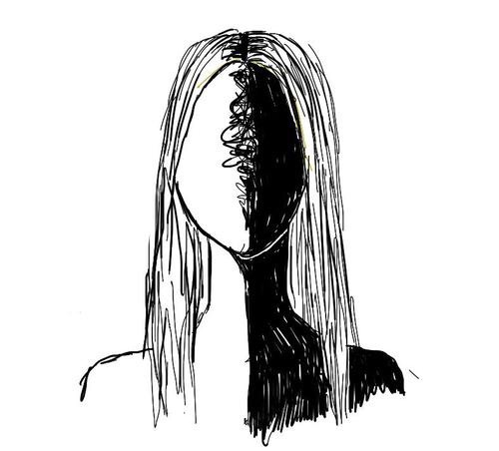
РАЗРАЖИТЕЛЬНОСТЬ ДЕПРЕССИЯ БЕССОНИЦА
повышенное артериальное давление (сильные головные боли, аналгетики не помогают)
повышенный уровень сахара в крови (сухость во рту, жажда, риск развития сахарного диабета и до конца жизни пить таблетки и каждый день делать инъекции)
повышение массы тела (ОХР - высококалорийный)
отсутствие возможности родить здорового ребенка (этиловый спирт влияют на мутацию женских и мужских половых клеток)
смертельные исходы. ОХР усиливает действие алкоголя, если они употребляются вместе. Особенно это опасно для людей с заболеваниями сердца.
Чем заменить?
крепким чаем с сахаром (лучше зеленым)
натуральным кофе
темным шоколадом с содержанием какао более 60-70%
физическими упражнениями
Используйте свой шанс - вести здоровый образ жизни и быть счастливыми!

Министерство здравоохранения Астраханской области
ГБУЗ АО «Центр медицинской профилактики»
414024, г. Астрахань, пл. Свободы/ул. Котовского д. 2/6
Тел. (факс) 8(851) 51-24-77, e-mail: kcvlimp_77@mail.ru
САЙТ: гбуз–ао–цмп.рф

